LATIHAN UJIAN SEKOLAH MATEMATIKA 2025

1. Bentuk sederhana dari ${\left(\frac{m^{-4}n^{8}}{m^{-2}n^{4}}\right)}^{-\frac{1}{2}}$ adalah . . . .
2. Nilai dari $\sqrt{3}(\sqrt{2}-\sqrt{12}+\sqrt{27})$ adalah . . . .
3. Bentuk sederhana dari $\frac{3}{\sqrt{2}-2}=…$
4. Nilai dari ${}_{}^{2}{\log{32}}-{}_{}^{3}{\log{\frac{1}{9}}}+{}_{}^{7}{\log{49}}$ adalah . . . .
5. Rumus suku ke-n dari barisan bilangan -4, -2, 0, 2,... adalah ….
6. Diketahui suku tengah deret aritmatika 17 dan jumlah $n$ suku pertama 306. Banyaknya suku deret tersebut adalah ….
7. Diketahui barisan geometri dengan U4 = 108 dan U1 = -4. Rasio barisan tersebut adalah.....
8. Jumlah tak hingga suatu deret geometri adalah 4,5. Jika rasio deret tersebut $\frac{1}{3}$, maka suku pertama deret tersebut adalah.....
9. Sebuah bola dijatuhkan dari ketinggian 8 m. Ketika bola menyentuh tanah, bola memantul kembali hingga mencapai $\frac{3}{4}$ kali dari tinggi semula dan begitu seterusnya untuk pantulan berikutnya. Panjang lintasan bola sampai berhenti adalah ….
10. Perhatikan sistem persamaan $\left\{\begin{matrix}4x+6y=10 \\ 3x-y=13\end{matrix}\right.$. Hasil dari $2x-y=.....$
11. Adi, Bagus dan Dedi menabung di Bank. Jumlah uang tabungan Bagus dan dua kali tabungan Dedi adalah Rp. 150.000,00 lebih banyak dari pada uang tabungan Adi. Jumlah uang tabungan Adi dan Dedi adalah Rp. 1.450.000,00. Jika jumlah uang tabungan mereka bertiga adalah Rp. 2.000.000,00. Berapa uang tabungan Dedi.....
12. Seorang pengusaha memulai usaha meubel dengan modal berupa papan kayu ukuran tertentu sebanyak 500 potong dan uang Rp. 1.000.000,00 untuk ongkos kerja. Produk yang direncanakan adalah meja dan kursi. Untuk 1 unit meja diperlukan papan 10 potong dan ongkos kerja Rp. 100.000,00 dan untuk 1 unit kursi diperlukan papan 5 potong dengan ongkos kerja Rp. 40.000,00. Model matematika dari persoalan tersebut adalah....
13. Bentuk ${\left(x+2\right)}^{2}=9$ dapat dijabarkan dalam bentuk ${ax}^{2}+bx+c=0$. Nilai *a,b,c* secara berturut-turut adalah.....
14. Persamaan kuadrat $x^{2}+mx-6=0$ memiliki salah satu akarnya yaitu (-2), maka nilai *m* adalah......
15. Jika diketahui akar persamaan kuadrat adalah -2 dan 7, maka persamaan kuadratnya adalah....
16. Diketahui segitiga $ABC$ siku-siku di C. Jika panjang sisi $BC=18 cm$, <BAC $= 30° cm$.Maka panjang sisi *AB* adalah ….*cm*
17. Perhatikan gambar berikut!

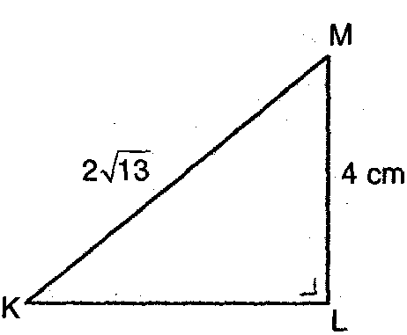Nilai *cos M* = ….

1. Jika $\cos{α}=\frac{1}{2}$ dan sudut α berada pada $0°≤α≤90°$, maka nilai dari $sin α$ adalah...
2. Nilai dari cos 600 + sin 3300 adalah ....
3. Seorang siswa memiliki tinggi badan 165 cm berdiri pada jarak 14 m dari tiang bendera. Ia melihat puncak tiang bendera dengan sudut elevasi 450. Tinggi tiang bendera tersebut adalah....
4. Banyak siswa kelas X_A di salah satu SMA Negeri di suatu kota adalah 30 siswa sementara kelas X_B ada 20 siswa. Nilai rata-rata ujian matematika kelas X_A lebih 10 dari kelas X_B. Jika rata-rata nilai ujian matematika gabungan kelas X_A dan X_B adalah 66. Maka rata-rata nilai ujian matematika kelas X_B adalah....
5. Quartil atas dari data pada gambar di bawah ini adalah…

|  |  |
| --- | --- |
| **Data** | **Frekuensi** |
| 66-70 | 5 |
| 71-75 | 8 |
| 76-80 | 14 |
| 81-85 | 10 |
| 86-90 | 3 |

1. Suatu kelompok kerja bengkel terdiri atas 8 orang sedang mendiskusikan rencana kerja dengan cara duduk melingkar. Dari kedelapan orang tersebut, terdapat seorang ketua dan wakil ketua kelompok yang harus selalu berdampingan. Banyak susunan duduk melingkar yang mungkin terjadi adalah....
2. Pada suatu tes rekruitmen, seorang pelamar wajib mengerjakan 7 soal diantara 16 soal dengan soal nomor 1 sampai 3 harus dikerjakan. Banyak pilihan soal yang dapat dikerjakan adalah....
3. Pada percobaan melempar dua buah dadu secara bersamaan, peluang muncul dua sisi mata dadu berjumlah ganjil adalah...
4. Dua mata dadu dilempar sebanyak 108 kali. Frekuensi harapan muncul mata dadu berjumlah 8 atau 10 adalah....
5. Amanda menabung di Bank “B” sebesar Rp. 3.000.000,00 dan mendapat bunga tunggal sebesar 6% pertahun. Jumlah tabungan Amanda selama 3,5 tahun adalah....
6. Fandi meminjam uang sebesar Rp10.000.000,- dengan bunga majemuk 12% per tahun. Jika Fandi ingin melunasi pinjamannya setelah 3 tahun, maka besar angsuran terakhir yang harus dibayar Fandil adalah...
7. Diketahui matrik $P=\left[\begin{matrix}2a & 4 & 6 \\ 8 & 10 & b \\ 4c & 5 & 12\end{matrix}\right]$, matrik $Q=\left[\begin{matrix}8 & 4 & 6 \\ 8 & 10 & 4a \\ b & 5 & 12\end{matrix}\right]$ Jika P = Q , maka nilai c adalah …
8. Matriks $A=\left(\begin{matrix}-3 & 1 \\ 2 & 3\end{matrix}\right),B=\left(\begin{matrix}3 & 1 \\ -2 & 3\end{matrix}\right)$, matrik 3A - 2B adalah….
9. Hasil kali $\left(\begin{matrix}2 & -1 & 3 \\ 0 & -3 & 6\end{matrix}\right).\left(\begin{matrix}1 & -2 \\ -3 & 6 \\ 1 & 2\end{matrix}\right)$ adalah …
10. Invers dari matriks $A=\left(\begin{matrix}5 & 3 \\ 3 & 2\end{matrix}\right)$ adalah …
11. Diketahui $f\left(x\right)=2x-3$ dan $g\left(x\right)=-x+5$. Nilai dari $\left(fog\right)(2)$ adalah....
12. Jika $f\left(x\right)=x^{2}-2$ dan $g\left(x\right)=2x+3$ maka $\left(gof\right)(x)$ adalah....
13. Diketahui $f\left(x\right)=3x+2.$ Invers dari fungsi $f\left(x\right)$ adalah.....
14. Diketahui titik $P^{'}\left(4,2\right)$ adalah bayangan titik *P* oleh translasi $T=\left({-7 \atop 5}\right)$. Koordinat titik *P* adalah.....

37. 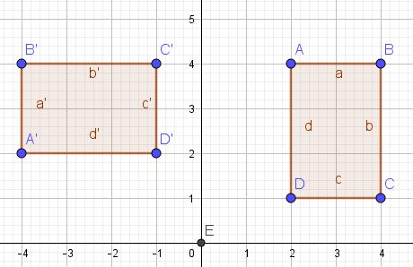

Perhatikan gambar berikut !

Gambar diatas merupakan contoh rotasi sebesar....

1. Bayangan titik B(4,-3) yang dilatasi terhadap pusat O(0,0) dan faktor skala 2, kemudian dilanjutkan oleh pencerminan terhadap garis x = -2 adalah....
2. 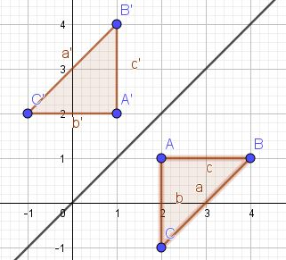

Perhatikan gambar diatas !

Gambar tersebut merupakan contoh refleksi terhadap.....

40. Bayangan garis dengan persamaan $2x-y+3=0$ setelah digeser oleh $T=\left({-3 \atop 4}\right)$ adalah.....